Questão 21

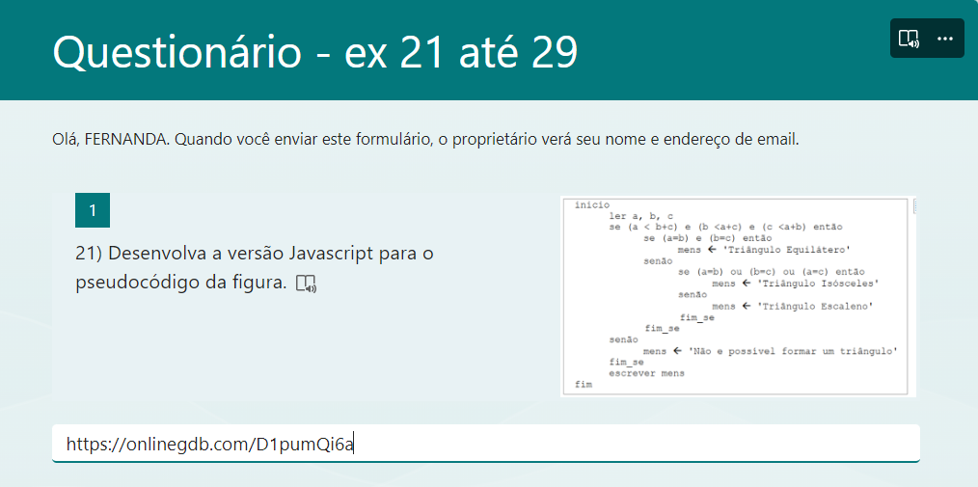

<https://onlinegdb.com/D1pumQi6a>

Questão 22

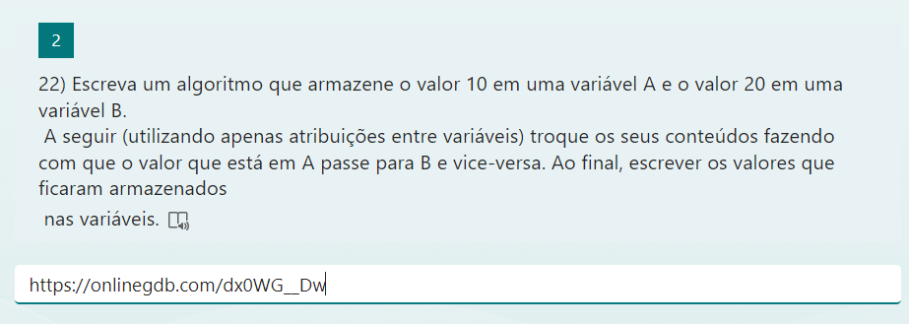

<https://onlinegdb.com/dx0WG__Dw>

Questão 23

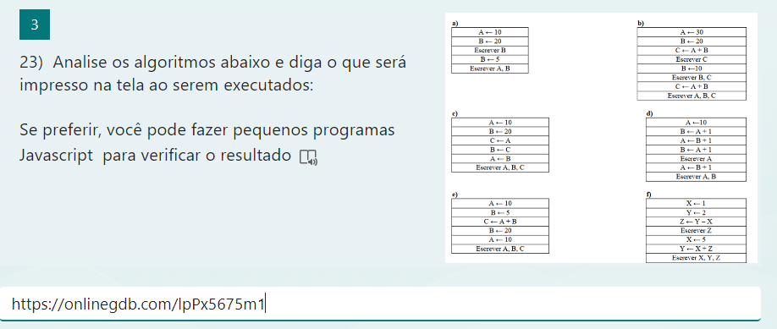

<https://onlinegdb.com/lpPx5675m1>

Questão 24



<https://onlinegdb.com/exa7Dv0jg>

Questão 25

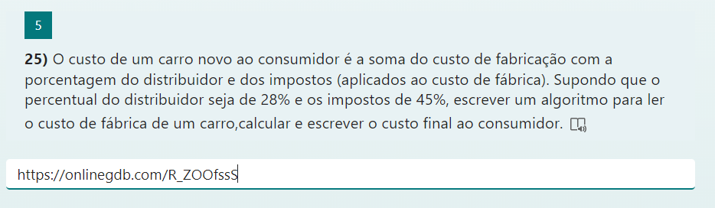

<https://onlinegdb.com/R_ZOOfssS>

Questão 26



<https://onlinegdb.com/skfAhs0s9>

Questão 27

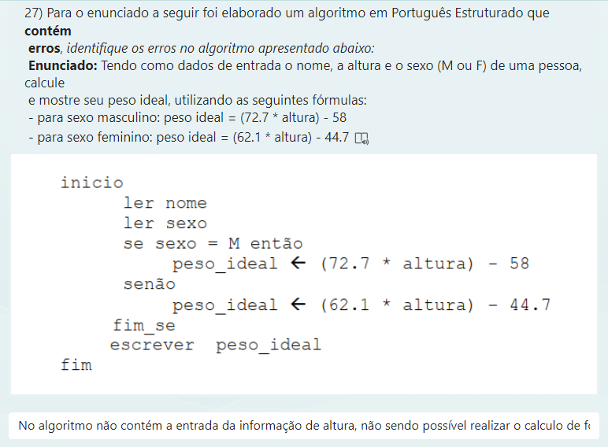

No algoritmo não contém a entrada da informação de altura, não sendo possível realizar o calculo de forma correta.

Questão 28

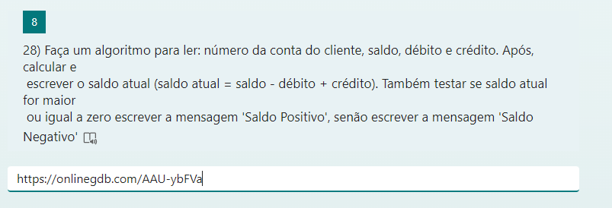

<https://onlinegdb.com/AAU-ybFVa>

Questão 29

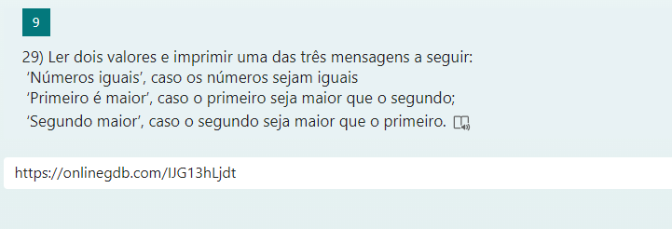

<https://onlinegdb.com/IJG13hLjdt>

Questão 30

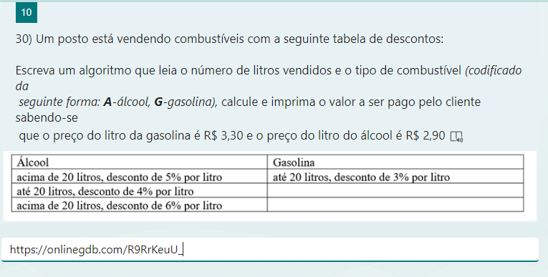

<https://onlinegdb.com/R9RrKeuU_>